1.1. В ходе какого процесса возник наблюдаемый результат?

На изображённом на рисунке проводится опыт. Экспериментатор поместил элодею в стакан, заполненный водой, накрыл растение стеклянной пробиркой. Стакан с растением он поместил под свет лампы. Через определённое время экспериментатор вытащил пробирку, которая оказалась заполнена газом, и опустил в неё тлеющую лучину

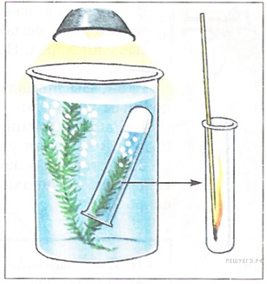

1.2. Знание в области какой ботанической науки позволяет изучить данный процесс?

1.3. Какие части растения обеспечивают этот процесс?

2.1. В приведённой ниже таблице между позициями первого и второго столбцов имеется взаимосвязь.

Целое | Часть
Механическая ткань | лубяные волокна
Проводящая ткань | …

Какое понятие следует вписать на место пропуска в этой таблице?
1) камбий
2) пробка
3) сосуды
4) ситовидные трубки

2.2. Какую функцию выполняют ситовидные трубки у растений?

3.1. 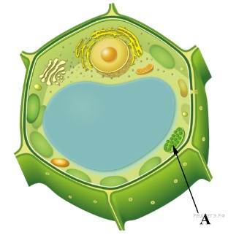 Рассмотрите рисунок растительной клетки. Какая структура клетки обозначена на рисунке буквой А?

3.2. Каково значение этой структуры в жизнедеятельности клетки?

3.3. Ольга рассмотрела кожицу листа одуванчика под микроскопом и сделала рисунок. Что она изобразила на рисунке под цифрой 2?

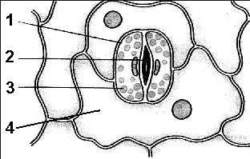

4. Выберите из предложенного списка и вставьте в текст пропущенные слова, используя для этого их цифровые обозначения. Впишите номера выбранных слов на места пропусков в тексте.

Растения
Самые древние растения на земле — это _______(А). Преимущественно они обитают в _______(Б). Эти организмы, несмотря на свои возможные огромные размеры, не имеют ни стеблей, ни корней, ни листьев. Поэтому они относятся к _______(В) растениям.

Список слов:
1) Цветковые
2) Низшие
3) Почва
4) Вода
5) Водоросли
6) Высшие

Запишите в таблицу выбранные цифры под соответствующими буквами. В ответе перечислите номера без пробелов.

Ответ:
А | Б | В

5. Рассмотрите изображение цветка и выполните задания.

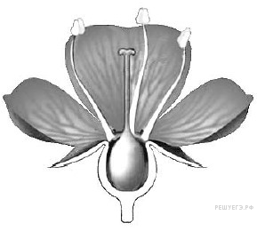

5.1. Покажите стрелками и подпишите на рисунке чашелистик, пыльник, завязь.
5.2. Какую функцию в цветке выполняет завязь?
5.3. Назовите клетку, которая образуется в завязи.

6. Что из перечисленного относят к частям цветка?

1) пыльник
2) плодоножка
3) почечка
4) эндосперм

6. Используя таблицу «Состав семян», ответьте на вопросы.

Состав семян
Семена | Содержание веществ, в %
Семена | Вода | Белки, жиры,  углеводы | Минеральные соли
Пшеница | 13,4 | 84,7 | 1,9
Подсолнечник | 6,7 | 89,8 | 3,5
Горох | 14,0 | 83,6 | 2,4
Лён | 8,0 | 87,4 | 4,6

6.1.В семенах какого растения содержится больше всего минеральных солей?
6.2.В семенах каких растений содержится более 10% воды?
6.3.В семенах какого растения содержится большего всего белков, жиров и углеводов?

8. Известно, что для прорастания семян необходимы определённые условия. Сергей решил выяснить роль одного из таких условий, проведя следующий опыт. Он взял два одинаковых стакана, в которых было немного воды, положил в каждый по 15 семян гороха, причём в один он насыпал немного земли (рис. 1). Оба стакана он поставил на столе в комнате. Через несколько дней Сергей наблюдал следующую картину (рис. 2).

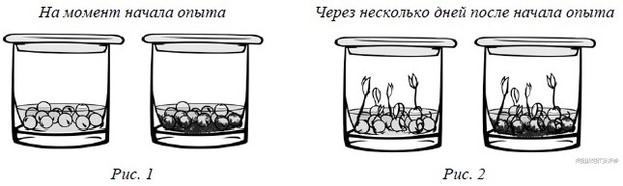

8.1. Влияние какого фактора на прорастания семян иллюстрирует этот опыт?
8.2. Какой вывод о прорастании сеням по результатам опыта может сделать Сергей?
8.3. Какие условия необходимы для прорастания семян?

9. Растения по-разному относятся к свету, теплу и влаге, и это учитывается цветоводами при разведении различных растений.
Опишите особенности растений агавы и фиалки, которые необходимо учитывать при их разведении в домашних условиях, используя для этого таблицу условных обозначений.
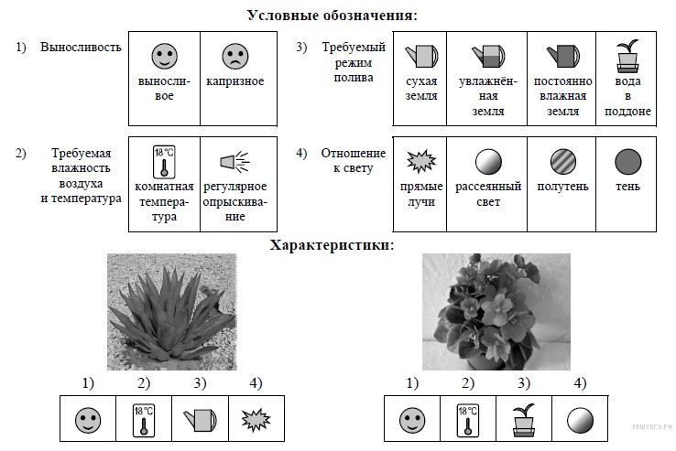

Агава Фиалка
1)______________________ 1)_________________________
_______________________ ______________________________
2)_______________________ 2)__________________________
______________________ ________________________________
3)_________________________ 3) ______________________________
____________________________ ________________________________
4)___________________________ 4)_____________________________
____________________________ ______________________________

10. 10.1. Рассмотрите изображения животных: майский жук, крот, гребешок. Подпишите их названия под изображениями.
Под каждым названием подпишите название среды обитания взрослой формы животного:
наземно-воздушная, водная, почвенная.

Название

Среда обитания

10.2. Рассмотрите схему, отражающую развитие животного мира Земли.

1 – Простейшие
2 – Кишечнополостные
3 – Плоские черви
4 – Кольчатые черви
5 – Моллюски
6 – Ракообразные
7 – Насекомые
8 – Иглокожие
9 – Рыбы
10 – Земноводные
11 – Пресмыкающиеся
12 – Птицы
13 – Млекопитающие

Какими цифрами на схеме обозначены группы организмов, к которым относят изображённых на фотографиях животных? Запишите в таблицу номера соответствующих групп.

Майский жук | крот | гребешок

10.3. Какое из этих животных относят к позвоночным?
Ответ: _______________________________________

10

